Муниципальное бюджетное общеобразовательное учреждение

« Добрянская средняя общеобразовательная школа № 5 »

Технология

**МОИ ШКОЛЬНЫЕ УВЛЕЧЕНИЯ**

Исполнитель: Нечаева Е.А.

ученица 8 класса «Б»

Руководитель: Ведерникова Е.Г.

учитель технологии

Добрянка,2016

Содержание

Введение ……………………………………………………………………………. 3

Глава I Теоретическая часть

1.1 Флористика ……………………………………………………………………...4

1.2 Букеты из живых цветов………………………………….. ……………………5

1.3 Букеты из бумаги……………………………………………………………….. 6

1.4 Букеты из атласных лент ………………………………………………………7

Глава II Практическая часть

2.1 Солнышко обдумывания………………………………………………………..8

2.2Технологическая карта « Изготовление сладкого букета»………………..9-11

2.3Экономические и экологические выводы……………………………….......12

2.4Фото проектного изделия……………………………………………………...13

Глава III Исследовательская часть ……………………………………………14-16

Заключение …………………………………………………………………………17

Литература………………………………………………………………………….18

Приложение ………………………………………………………………………...19

2

Введение

**Проблема**

Каждый раз, когда приближаются праздники, возникает вопрос: "Что подарить?". Ведь удивить людей подарками очень сложно.

**Обоснование**

Все школьные годы эту проблему я решала с большим удовольствием .Искала идеи для подарков, изготавливала и дарила их своим родным и близким, чтобы удивить их и доказать себе, что можно сделать подарок, наиболее интересный и оригинальный, чем тот, который можно приобрести в салонах магазина.

**Актуальность**

В настоящее время актуально дарить подарки, сделанные своими руками, потому что они сделаны с душой, а их энергетика оставит след праздника в сердце как получателя, так и того, кто дарит его.

**Цель**

Систематизировать свои творческие школьные увлечения.

**Задачи**

1. Изучить некоторые технологии изготовления цветов.

2. Составить букет из приготовленных цветов.

3. Развивать и реализовывать свои творческие способности.

4. Порадовать своихблизких необычным подарком.

5. Систематизировать увлечения и сделать выводы.

3

Глава I

1.1Флористика

**Флористика -**  это искусство составления красочных композиций: букетов, коллажей, панно из разнообразных  [растительных](http://df-floristika.ru/materialy/rastitelnyj-material.html/)**материалов** (цветы, листья, ягоды, орехи, травы) и не растительных материалов

( корзинки, [флористические аксессуары](http://df-floristika.ru/materialy/floristicheskie-aksessuary.html/)**,** [сосуды](http://df-floristika.ru/materialy/vybor-sosuda-part-1.html/)**и т.д.**).

Флористика, как искусство составления букетов, была популярна еще за пять тысячелетий до н.э., в традициях древних египтян флористика присутствовала в украшении дворцов роскошными композициями из цветов. Специально для цветочных композиций изготавливались вазы с множеством отверстий для формирования букетов. Флористика использовалась и в элементах одежды. Интересный факт из жизни древних египтян – они носили накладные воротники, сделанные из живых растений.

Флористика требует самоотверженного труда, терпения, исключительно позитивных эмоций и мыслей.

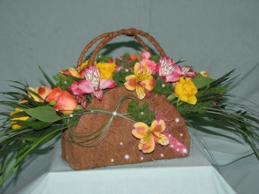

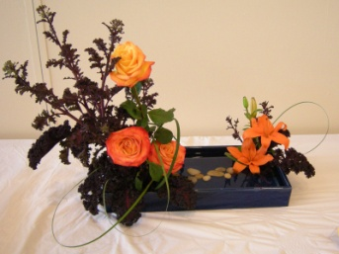

4

1.2 Букеты из живых цветов

Более 6000 лет назад появилась традиция составления букетов из живых цветов. Букет в переводе с французского означает - плетение цветов.

При составлении букета из живых цветов, как правило, учитывается четыре фактора, это назначение, имеется виду, по какому именно поводу преподносятся цветы. Второе - его форма, тут в большей степени букеты из живых цветовзависят от фантазии, конечно если нет четких требований к составлению.Третье - это количество цветов, тут, как правило, учитываются еще и первые два фактора. И четвертое, это колорит, так же как в основном зависит от составителя.

Очень важным обстоятельством является время суток, при котором будет букет из живых цветовпреподноситься. В дневное время прекрасно смотрятся цветы неяркие, для вечернего времени желательно, чтобы цвета были насыщенными, в этом случае букет из живых цветов не покажется блеклым.

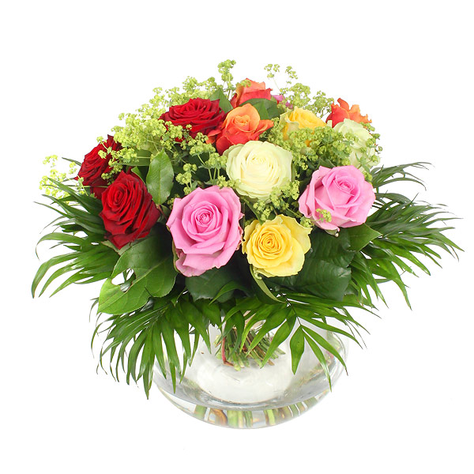

5

1.3 Букеты из бумаги

Так хочется, чтобы цветы украшали нашдом круглый год! Но это не всегда возможно. Альтернативой становятся букеты цветов из бумаги. Они такие же нарядные, но стоят в вазе месяцами, не теряя свой внешний вид. Еще один плюс таких цветов – их несложно сделать самому. Какая бумага лучше? Начинать творить стоит с выбора материала. Промышленность выпускает разные марки бумаги. Каждая из них имеет свои особенности и применение.

Из тонкой гофрированной бумаги получаются легкие и воздушные цветы. Они максимально напоминают свои живые прототипы.

Плотная офисная бумага отлично подходит для цветов-оригами. Она хорошо держит форму. Да и изгибы на такой бумаге четкие, что очень важно для этого искусства.

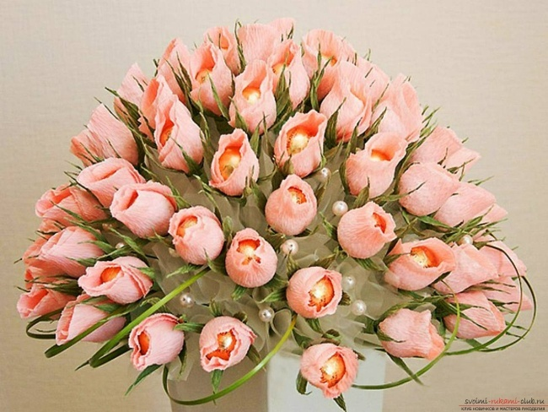

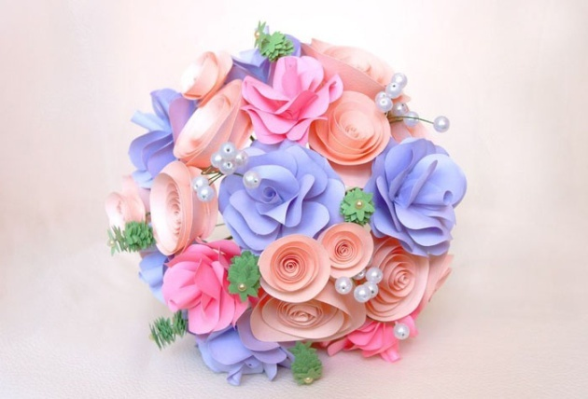

6

1.4 Букеты из атласных лент

Современные флористы экспериментируют не только с цветами, но и со вспомогательными материалами. Здесь в расход идет все – и мягкие игрушки, и всевозможные ткани и бисер. Но самыми красивыми получаются букеты из атласных лент.

Это относительно новая техника, которая позволяет создавать роскошные воздушные композиции, которые будут радовать на протяжении долгих лет. Помимо лент для букета можно использовать кружева, броши, бусины, искусственные бабочки и даже заколки! Эта диковинная вещь не встречается в открытой продаже и ее обычно изготовляют по заказу.

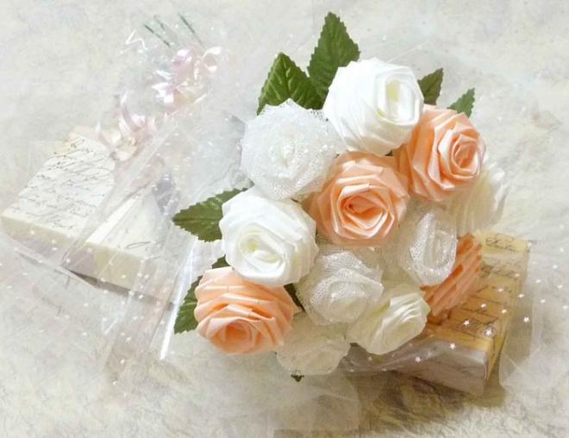

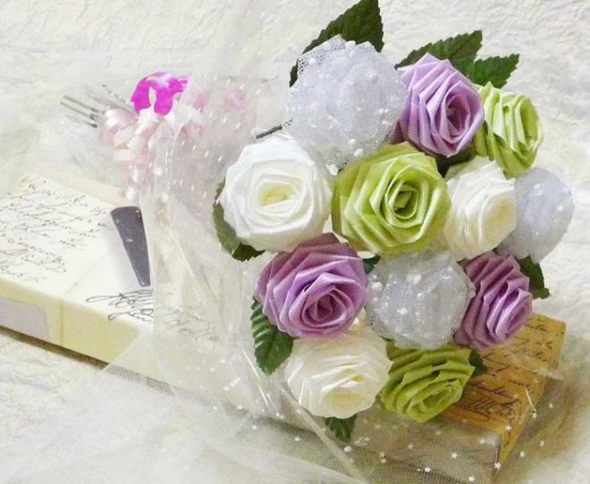

7

Глава II

2.1 Солнышко обдумывания

1.Часы из кофейных

2. Сладкий

зёренбукет

3. Топиарий

4. Новогодняя

ёлка

Вывод :Я выбрала вариант под номером 2 , потому что это будет самым оригинальным, уникальным и настоящим сюрпризом , да к тому же ещё и сладким.

8

2.2 Технологическая карта

« Изготовление сладкого букета»

|  |  |  |
| --- | --- | --- |
| № п/п | Последовательность  изготовления | Фото |
| 1 | Необходимо приобрести материал :  - Сладости (чупа-чупс) 31шт  - Цветная крепированная  бумага - 3 цвета  - Зелёный скотч – 2 штуки  - Ножницы, линейка  - Нитки, клей  - Основа под букет  - Пенопласт  - Зелёный серпантин  - Обёрточная бумага  - Ленточка | C:\Users\Виктор\Desktop\2\DSC04478.JPG |
| 2 | Вырезать из бумаги прямоугольники размером 9х14 см и закруглить верхние края заготовки. | C:\Documents and Settings\FS_Sekretar\Рабочий стол\СКАНИРОВАННЫЕ ДОКУМЕНТЫ\4 КАРАУЛ\НЕЧАЕВА И.В\ПРОЕКТ\2\DSC04480.JPG |
| 3 | Наложить две заготовки разного цвета друг на друга, с небольшим сдвигом. | C:\Documents and Settings\FS_Sekretar\Рабочий стол\СКАНИРОВАННЫЕ ДОКУМЕНТЫ\4 КАРАУЛ\НЕЧАЕВА И.В\ПРОЕКТ\2\DSC04485.JPG |
| 4 | Растягиваем заготовку по- середине по всей длине, получая углубление. | C:\Documents and Settings\FS_Sekretar\Рабочий стол\СКАНИРОВАННЫЕ ДОКУМЕНТЫ\4 КАРАУЛ\НЕЧАЕВА И.В\ПРОЕКТ\2\DSC04487.JPG |
| 9 | | |
| 5 | Вставляем сладость  ( чупа-чупс) в углубление. | C:\Documents and Settings\FS_Sekretar\Рабочий стол\СКАНИРОВАННЫЕ ДОКУМЕНТЫ\4 КАРАУЛ\НЕЧАЕВА И.В\ПРОЕКТ\2\pvNQ8wqu_9w.jpg |
| 6 | Плотно заворачиваем чупа-чупс в бумагу и завязываем ниткой у основания.  Получили бутон розы. | C:\Documents and Settings\FS_Sekretar\Рабочий стол\СКАНИРОВАННЫЕ ДОКУМЕНТЫ\4 КАРАУЛ\НЕЧАЕВА И.В\ПРОЕКТ\2\QQVqYXuRh8M.jpg |
| 7 | Стебель розы обклеить зелёным скотчем. | C:\Documents and Settings\FS_Sekretar\Рабочий стол\СКАНИРОВАННЫЕ ДОКУМЕНТЫ\4 КАРАУЛ\НЕЧАЕВА И.В\ПРОЕКТ\2\jq9O85MvFUQ.jpg |
| 8 | Таким образом, необходимо сделать нужное количество роз. | C:\Documents and Settings\FS_Sekretar\Рабочий стол\СКАНИРОВАННЫЕ ДОКУМЕНТЫ\4 КАРАУЛ\НЕЧАЕВА И.В\ПРОЕКТ\2\DSC04497.JPG |
| 10 | | |
| 9 | Склеить между собой слои пенопласта и затем обвернуть его зелёной бумагой в два слоя и далее вставить в основание под букет. | C:\Users\Виктор\Desktop\2\DSC04530.JPG |
| 10 | Вставить розы в пенопласт и украсить серпантином. | C:\Users\Виктор\Desktop\2\DSC04537.JPG |
| 11 | Обернуть полученный сладкий букет в подарочную бумагу и красиво завязать ленточкой. | **C:\Users\Dexp\Desktop\DSC04624.JPG** |

Вывод :У людей, увидевших букет из конфет,  возникает мысль, что им никогда такого не сделать. Но это мнение ошибочно, ведь изготовление собственных шедевров– это искусство и доступно оно каждому, было бы желание. Нужно лишь запастись некоторыми материалами, временем и, конечно же, терпением и прекрасным настроением.

11

2.3 Экономические и экологические выводы.

|  |  |  |  |  |
| --- | --- | --- | --- | --- |
| Экономический расчёт | | | | |
| № п/п | Наименование  материала | Кол-во ( шт) | Цена за шт.  ( руб) | Итого( руб) |
|  | Сладости - чупа-чупс | 31 | 4 | 124 |
|  | Крепированная бумага | 3 | 43 | 129 |
|  | Зелёный скотч | 2 | 10 | 20 |
|  | Основа под букет | 1 | 40 | 40 |
|  | Нитки | 1 | 13 | 13 |
|  | Оберточная бумага | 1 | 30 | 30 |
|  | Ленточка | 1 | 5 | 5 |
|  | | | | 361 |

**Вывод:**Анализируя затраты, вложенные в данный букет, можно сделать вывод об экономической выгоде подарка. Самостоятельно изготовленный сладкий букет оказывается в несколько раза дешевле, чем аналогичные, в салонах-магазинах (от 700 рублей и выше), и при этом, данный букет, превосходит купленный - по оригинальности исполнения.

Экологический вывод:

Экологическая проблема – это очень важный этап в развитии человечества. Она определяет судьбу человеческого мира.

   Можно  с  уверенностью  сказать,   изготовление сладкого букета −    это  экологически  чистое занятие, так как  нет вреда окружающей среде,   нет выбросов в окружающую атмосферу и самое главное  нет вреда здоровью человека.

12

2.4 Фото проектного изделия.

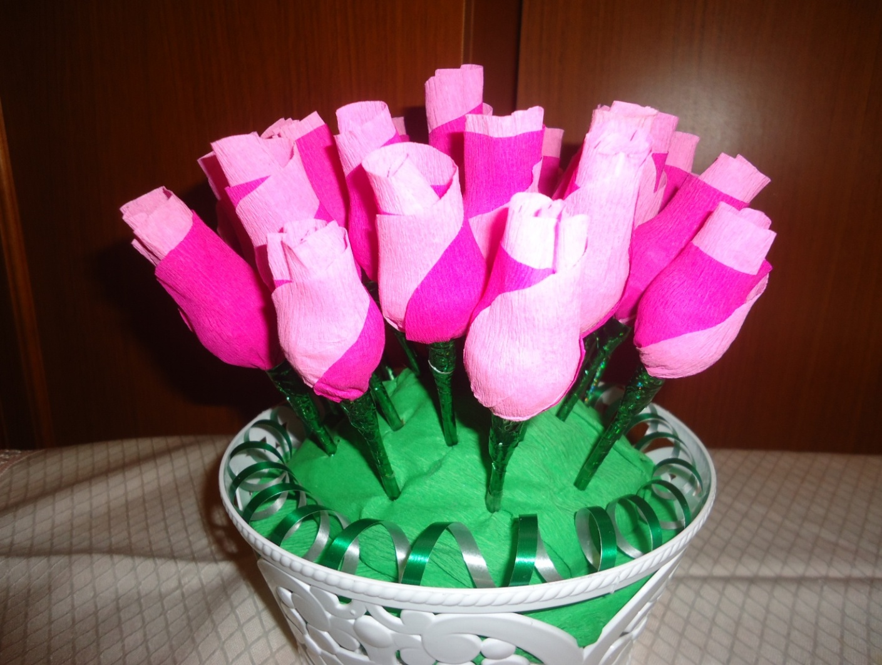

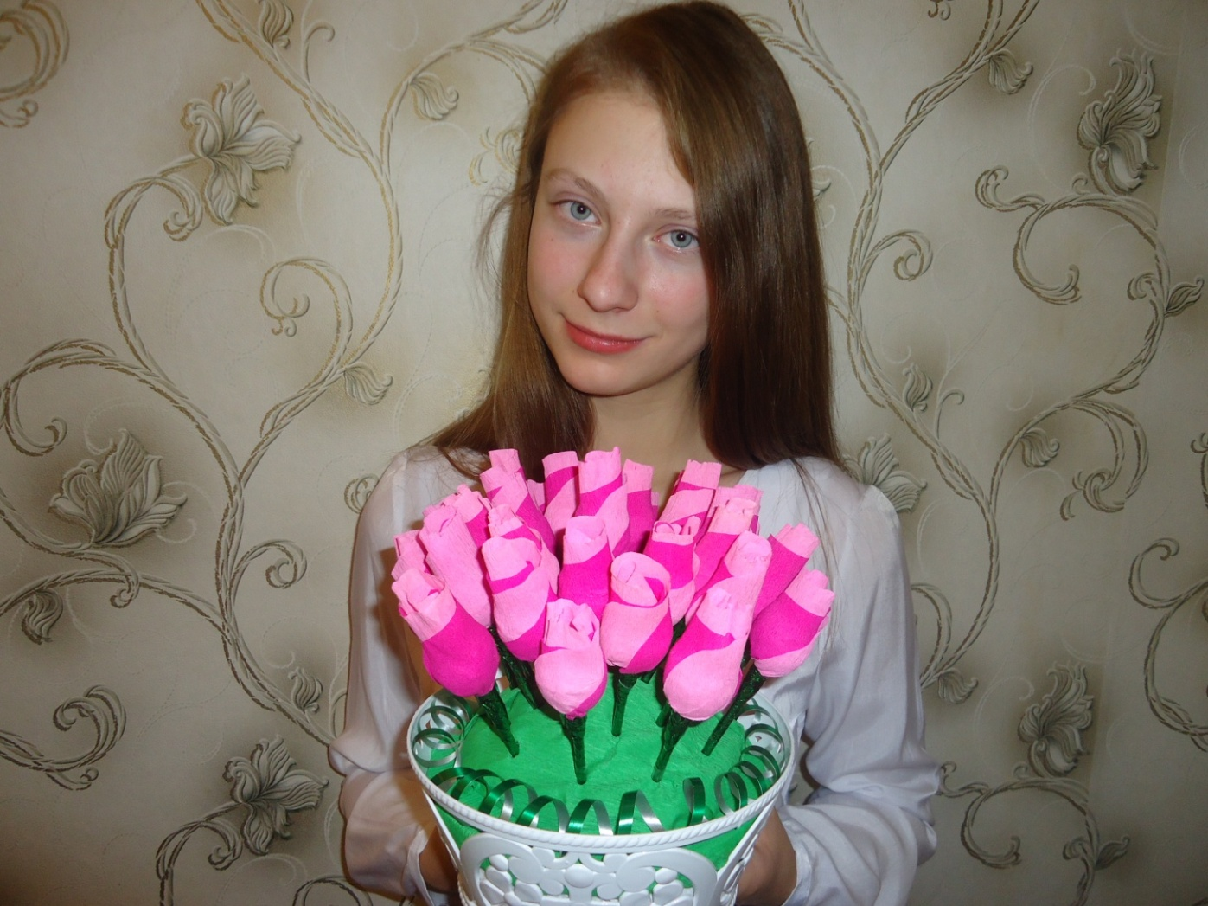

13

Глава III

Исследовательская часть

1. **Объект:**Мои школьные увлечения

Во время учёбы в школе я увлекалась такими видами творчества как:

изготовление керамических изделий, украшение предметов методом

декупаж, плетение из газетных трубочек, модульное оригами,

изготовление букета из гофрированной бумаги и сладостей.

1. **Цель:**

Систематизация моих творческих увлечений.

1. Гипотеза:

Предполагаю, что совсем маленькое дело, но сделанное с душой, от чистого сердца внесёт момент радости в жизнь моих близких и родных людей.

1. **Методы:**

* Собственный опыт – совершенствование навыков работы с различными материалами и инструментами;
* Эксперименты - сочетание разных видов цвета при изготовлении букета из гофрированной бумаги;
* Наблюдение- поиск новых идей у подруги , на кружке, на уроках;
* Литература и интернет – поэтапное изготовление изделий;
* Опрос- мнение родных, друзей и знакомых, их оценка;
* Самоанализ – анализирую, оцениваю, делаю выводы.

1. **Сравнительная таблица «Мои школьные увлечения»**

|  |  |  |  |
| --- | --- | --- | --- |
| Увлечение | Фото | Время увлечения | Применение |
| Керамика | https://pp.vk.me/c628325/v628325391/3b71e/tq0E_GBvzOU.jpg | С  1-5 класс | В качестве  подарка, сувенира для мамы , папы, бабушки, сестры, крестной и др. родственников. |

14

|  |  |  |  |
| --- | --- | --- | --- |
| Декупаж | https://pp.vk.me/c628325/v628325391/3b75d/WogBRYYM9fI.jpg  C:\Users\Виктор\Desktop\фото декупаж\DSC00986.JPG  C:\Users\Виктор\Desktop\DSC01000.JPG | 6 класс | В качестве  подарка,  нового предмета интерьера,  обновления мебели на даче, в квартире. |
| Плетение из газетных трубочек | https://pp.vk.me/c628325/v628325391/3b6df/Unf-pmYgGqE.jpg | 7 класс | В качестве  подарка и нового предмета интерьера для дома |
| Модульное оригами | https://pp.vk.me/c628325/v628325391/3b7ba/KFZRCJBLg4c.jpg | 7 класс | В качестве  подарка и нового предмета интерьера для дома и офиса |

15

|  |  |  |  |
| --- | --- | --- | --- |
| Сладкий  букет | **C:\Users\Dexp\Desktop\DSC04624.JPG** | 8 класс | В качестве  подарка родным и близким,  оформления витрин. |

**Вывод** : Подводя итоги своего исследования, я могу сказать, что создавая такие работы, я получила массу удовольствия от самого процесса изготовления и от того, что такие замечательные подарки получают мои близкие и друзья, и им это очень нравится.Творчество – это моя стихия. Оно необходимо для выражения эмоций, чувств и мыслей.

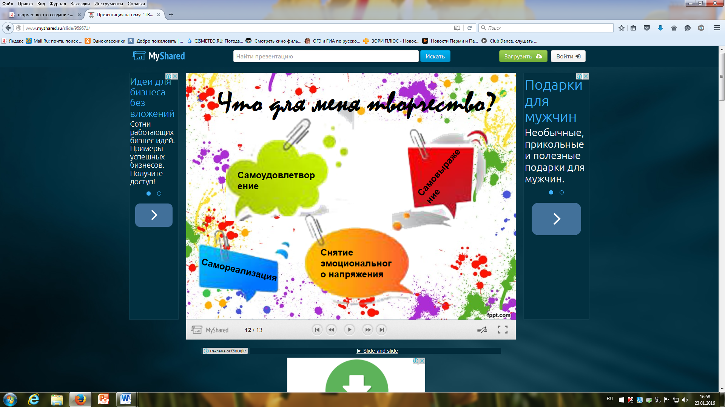

**Самоудовлет-ворение**

**Самовыра-жение**

**Самореализация**

**Снятие эмоционального**

**напряжения**

**Самореализация**

16

Заключение

Не так давно появилась мода делать подарки в виде букетов из конфет. Их можно дарить любимым людям, друзьям, родителям, учителям или вообще всем, кому захочется, чтобы доставить человеку приятные эмоции.

Между тем, научиться самому, делать подобные сладкие букеты, вовсе не сложно. Для этого вам нужно лишь ознакомиться с пунктами соответствующей технологии. За несколько дней вы сможете создать по-настоящему эксклюзивный и очень вкусный букет из цветов.

Моя работа понравилась моимродным и друзьям. Думаю, что у меня теперь не возникнет вопроса: Что подарить им ?

Работая над данным исследованием, я ставила перед ним цель и задачи, которые как я считаю, я выполнила. Мне было очень приятно работать над ним, я реализовала вновь свои творческие способности и силы. Могу с уверенностью сказать, что исследовательскаяработа помогла мне погрузиться в интереснейший мир творчества.

Букет – загляденье, букет – восхищенье,   
Букет – наслаждение и объеденье.   
Букет из конфет – рукотворное чудо,   
Оригинально, изысканно, круто!

17

Приложение

При выборе темы исследовательской работы, у меня была ещё идея сделать новогоднюю ёлку. Поскольку приближается самый чудесный праздник я решила сделать небольшой новогодний сюрприз - елку. Запаслась листом картона, зелёной мишурой, скотчем и, конечно же, разными конфетами. Через 3 часа вот что у меня получилось:

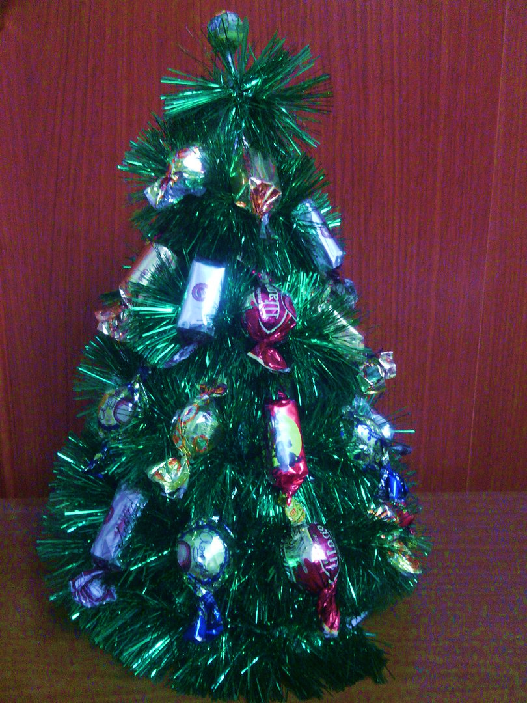

Елка новогодняя  
Распушила ветки.  
На « колючих» лапках  
Вкусные конфетки.

19